

РОССИЙСКАЯ ФЕДЕРАЦИЯ

РОСТОВСКАЯ ОБЛАСТЬ

МУНИЦИПАЛЬНОЕ ОБРАЗОВАНИЕ «БЕЛОКАЛИТВИНСКИЙ РАЙОН»

АДМИНИСТРАЦИЯ БЕЛОКАЛИТВИНСКОГО РАЙОНА

ПОСТАНОВЛЕНИЕ
от 16.02.2026 № 195

г. Белая Калитва

Об установлении публичного сервитута

В соответствии со статьей 23 и главой V.7 Земельного кодекса Российской Федерации, распоряжением Правительства РФ от 15.12.2021 N 3603-р, программой развития газоснабжения и газификации Ростовской области на период 2021-2025 года, проектом организации строительства шифр 2946.085.П.0/0.1289-ПОС, договором №99-к на прокладку (перенос, переустройство) и эксплуатацию инженерных коммуникаций в границах полосы отвода автомобильной дороги от 01.11.2023, договором № 113-К на прокладку, эксплуатацию инженерных коммуникаций, в границах полосы отвода автомобильной дороги межмуниципального значения «пос. Тарасовский - сл. Болыпинка» IV категории на км 36+548, км 35+855, км 50+900 и параллельное прохождение на участке км 34+880- км - 36+846, км 50+900 – км 53+320, а также пересечения дороги общего пользования межмуниципального значения «сл. Колушкино - сл. Ефремово Степановка - сл. Криворожье» IV категории на км 0+121 от 08.10.2025, на основании ходатайства об установлении публичного сервитута Общества с ограниченной ответственностью «Газпром газификация», Администрация Белокалитвинского района постановляет:

1. Установить публичный сервитут на срок 3 (три) года в отношении земель и земельных участков, в соответствии с перечнем согласно приложению № 1 к настоящему постановлению, в целях складирования строительных и иных материалов, возведения некапитальных строений, сооружений (включая ограждения, бытовки, навесы) и (или) размещения строительной техники, которые необходимы для обеспечения строительства линейного объекта системы газоснабжения «Межпоселковый газопровод от х. Рыновка к п. Изумрудный, сл. Колушкино, сл. Большинка, х. Ильинка с отводами на сл. Шарпаевка Тарасовского района Ростовской области» общей площадью 64 824 кв.м., местоположение: Ростовская область, Белокалитвинский район, сельское поселение Ильинское (далее – публичный сервитут).
2. Утвердить границы публичного сервитута согласно приложению № 2.
3. Определить обладателем публичного сервитута – Общество с ограниченной ответственностью «Газпром газификация» (ОГРН 1217800107744, ИНН 7813655197).
4. Определить, что срок, в течение которого использование земель и земельных участков согласно приложению № 1 к настоящему постановлению и (или) расположенных на них объектов недвижимого имущества в соответствии с их разрешенным использованием будет невозможно или существенно затруднено в связи с осуществлением деятельности, для обеспечения которой устанавливается публичный сервитут (при возникновении таких обстоятельств), устанавливается на 11 месяцев.
5. Утвердить график выполнения работ при осуществлении деятельности, для обеспечения которой устанавливается публичный сервитут: 2026-2029 гг.
6. Порядок установления зон с особыми условиями использования территорий (в случае, если публичный сервитут, требует установление зоны) и содержание ограничений прав на земельные участки в границах таких зон определяется постановлением Правительства РФ от 20.11.2000 № 878 «Об утверждении правил охраны газораспределительных сетей». Собственник объекта не освобождается от обязанности возмещения убытков, причиненных в связи с установлением зоны с особыми условиями использования территории в отношении такого объекта.
7. Плата за публичный сервитут в отношении земельного участка, находящегося в государственной или муниципальной собственности и не обремененного правами третьих лиц, устанавливается в размере 0,01 процента кадастровой стоимости такого земельного участка за каждый год использования этого земельного участка. При этом плата за публичный сервитут, установленный на три года и более, не может быть менее чем 0,1 процента кадастровой стоимости земельного участка, обремененного сервитутом, за весь срок сервитута, согласно пункта 4 статьи 39.46 Земельного кодекса Российской Федерации.
Если в отношении земельных участков и (или) земель кадастровая стоимость не определена, размер платы за публичный сервитут рассчитывается исходя из среднего уровня кадастровой стоимости земельных участков по муниципальному району.
Плата за публичный сервитут рассчитывается пропорционально площади земельного участка и (или) земель в установленных границах публичного сервитута, вносится правообладателем публичного сервитута единовременным платежом не позднее шести месяцев со дня принятия решения об установлении публичного сервитута.
Плата за публичный сервитут в отношении земельных участков, находящихся в частной собственности или находящихся в государственной или муниципальной собственности и предоставленных гражданам или юридическим лицам, определяется в соответствии с Федеральным законом «Об оценочной деятельности в Российской Федерации» и методическими рекомендациями, утверждаемыми федеральным органом исполнительной власти, осуществляющим функции по выработке государственной политики и нормативно-правовому регулированию в сфере земельных отношений. Размер такой платы определяется на дату, предшествующую не более чем на тридцать дней дате направления правообладателю земельного участка соглашения об осуществлении публичного сервитута.
Плата за публичный сервитут вносится правообладателю земельного участка, с которым заключено соглашение об осуществлении публичного сервитута, или в депозит нотариуса в случаях, предусмотренных пунктами 11 и 13 статьи 39.47 Земельного кодекса Российской Федерации. Плата за публичный сервитут вносится в депозит нотариуса единовременным платежом.
8. Обществу с ограниченной ответственностью «Газпром газификация»:
заключить с правообладателями земельных участков соглашения об установлении публичного сервитута;
внести плату, за публичный сервитут в отношении земель единовременным платежом, не позднее шести месяцев со дня принятия решения об установлении публичного сервитута, согласно статьи 39.46 Земельного кодекса Российской Федерации;
привести земли и земельные участки в состояние, пригодное для их использования в соответствии с разрешенным использованием, в срок не позднее чем три месяца после завершения деятельности, для обеспечения которой установлен публичный сервитут;
снести объекты, размещенные им на основании публичного сервитута и осуществить, при необходимости, рекультивацию земель и земельных участков в срок не позднее чем шесть месяцев с момента прекращения публичного сервитута.
9. Обладатель публичного сервитута вправе:
до окончания срока публичного сервитута обратиться с ходатайством об установлении публичного сервитута на новый срок;
осуществлять, в границах публичного сервитута, в соответствии с требованиями законодательства Российской Федерации деятельность, для обеспечения которой установлен публичный сервитут;
требовать, от правообладателя земельного участка или иных лиц, соблюдения ограничений, установленных публичным сервитутом и режима зоны с особыми условиями использования территории (в случае, если публичный сервитут, требует установление зоны) в связи с осуществлением деятельности, в целях обеспечения которой установлен публичный сервитут.
10. Комитету по управлению имуществом Администрации Белокалитвинского района в течение пяти рабочих дней со дня принятия данного постановления осуществить мероприятия, предусмотренные п.7 ст.39.43 Земельного кодекса Российской Федерации.
11. Публичный сервитут считается установленным со дня внесения сведений о нем в Единый государственный реестр недвижимости.
12. Настоящее постановление вступает в силу со дня его подписания и подлежит официальному опубликованию.
13. Контроль за исполнением постановления возложить на заместителя главы Администрации Белокалитвинского района по экономическому развитию, инвестиционной политике и местному самоуправлению Севостьянова С.А.

Глава Администрации

Белокалитвинского района О.А. Мельникова

Верно:
Заместитель главы Администрации
Белокалитвинского района
по организационной и кадровой работе Л.Г. Василенко

Приложение № 1
к постановлению
Администрации
Белокалитвинского района
от 16.02.2026 № 195

Перечень земель и земельных участков,
в отношении которых устанавливается публичный сервитут

№ п/п | Кадастровый номер | Адрес земельного участка
1 | 61:04:0600002:347 | Ростовская обл, р-н Белокалитвинский, Ильинское сельское поселение из земель бывшего колхоза «Прогресс»
2 | 61:04:0600002:407 | Ростовская область, Белокалитвинский район, участок в границах бывшего колхоза «Прогресс», пашня контур № 90
3 | 61:04:0600002:502 | Ростовская область, р-н Белокалитвинский, х Ильинка, Ильинское сельское поселение в 5,7 км на юго-восток от ул. Советская, 6
4 | 61:04:0600002:494 | Ростовская область, р-н Белокалитвинский, х Ильинка, Ильинское сельское поселение, в 2,1 км на юг от ул.Советская,6.
5 | 61:04:0600003:220  (ЕЗП 61:04:0600003:136) | установлено относительно ориентира, расположенного в границах участка. Ориентир Ростовская область, Белокалитвинский район, земли бывшего СХПК «Нива». Почтовый адрес ориентира: Ростовская область.
6 | 61:04:0600003:128 | установлено относительно ориентира, расположенного в границах участка. Почтовый адрес ориентира: Ростовская обл, р-н Белокалитвинский, земли бывшего СХПК «Нива».
7 | 61:04:0600002:546 | Ростовская область, р-н Белокалитвинский, участок в границах бывшего КХ «Прогресс»
8 | 61:04:0600002:404 | Ростовская область, р-н Белокалитвинский, участок в границах бывшего КХ «Прогресс»,  пашня контур № 8, пастбище контур № 304
9 | 61:04:0000000:6705 | Российская Федерация, Ростовская обл., Белокалитвинский р-н, в границах бывшего  колхоза «Прогресс»
10 | 61:04:0600002 | Ростовская область, Белокалитвинский район
11 | 61:04:0600003 | Ростовская область, Белокалитвинский район

Заместитель главы Администрации
Белокалитвинского района
по организационной и кадровой работе Л.Г. Василенко

Приложение № 2
к постановлению
Администрации
Белокалитвинского района от 16.02.2026 №_195__ 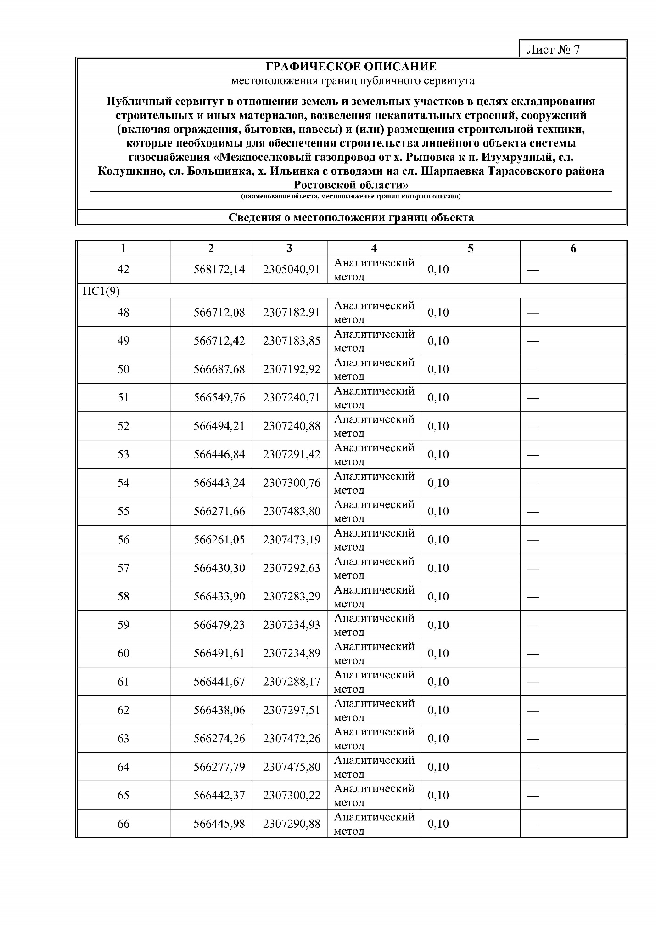
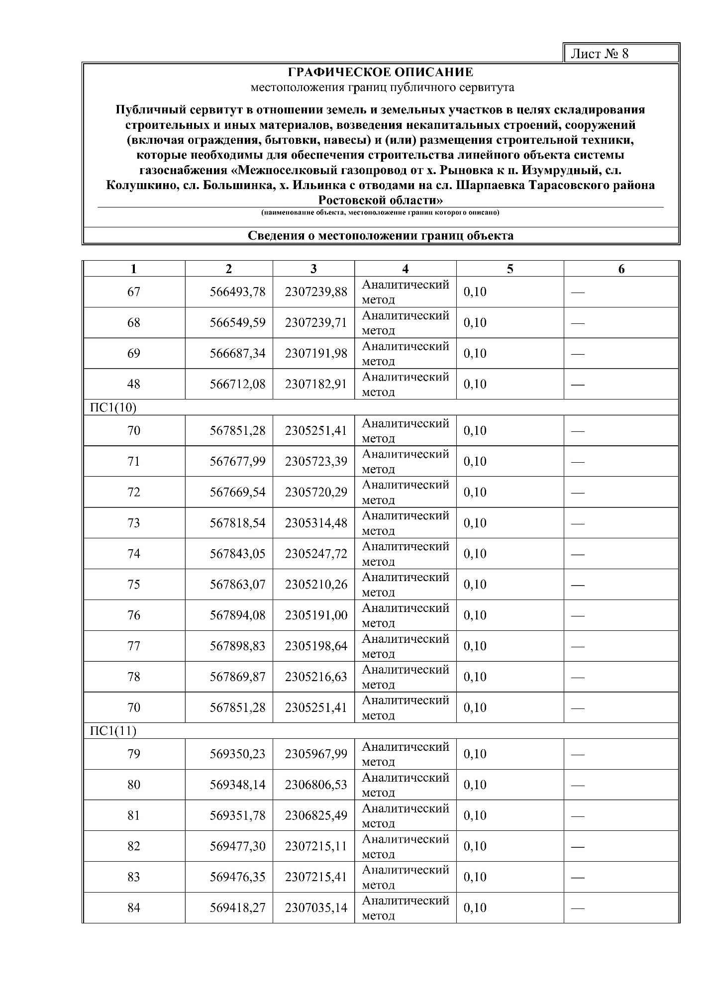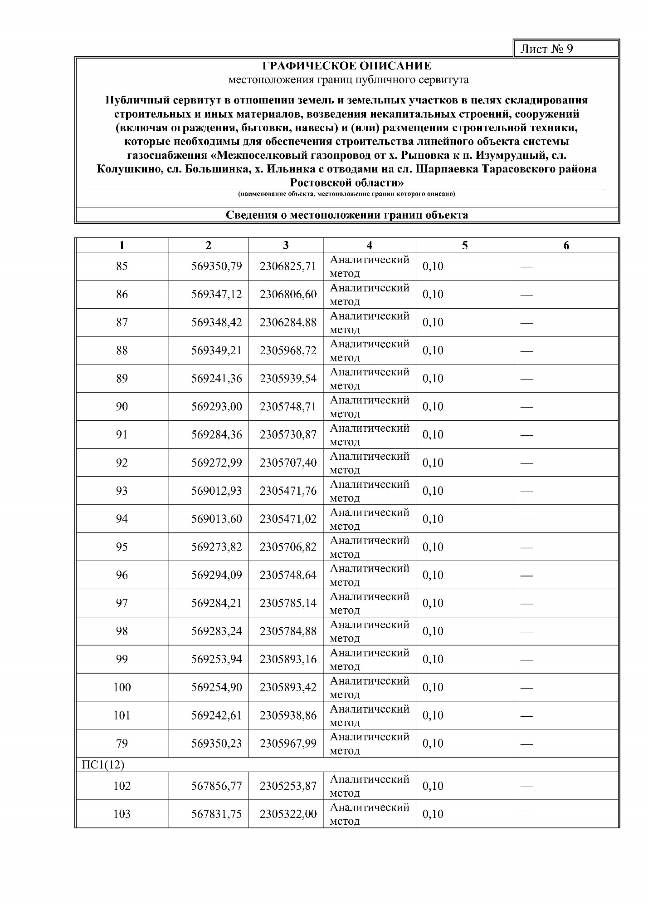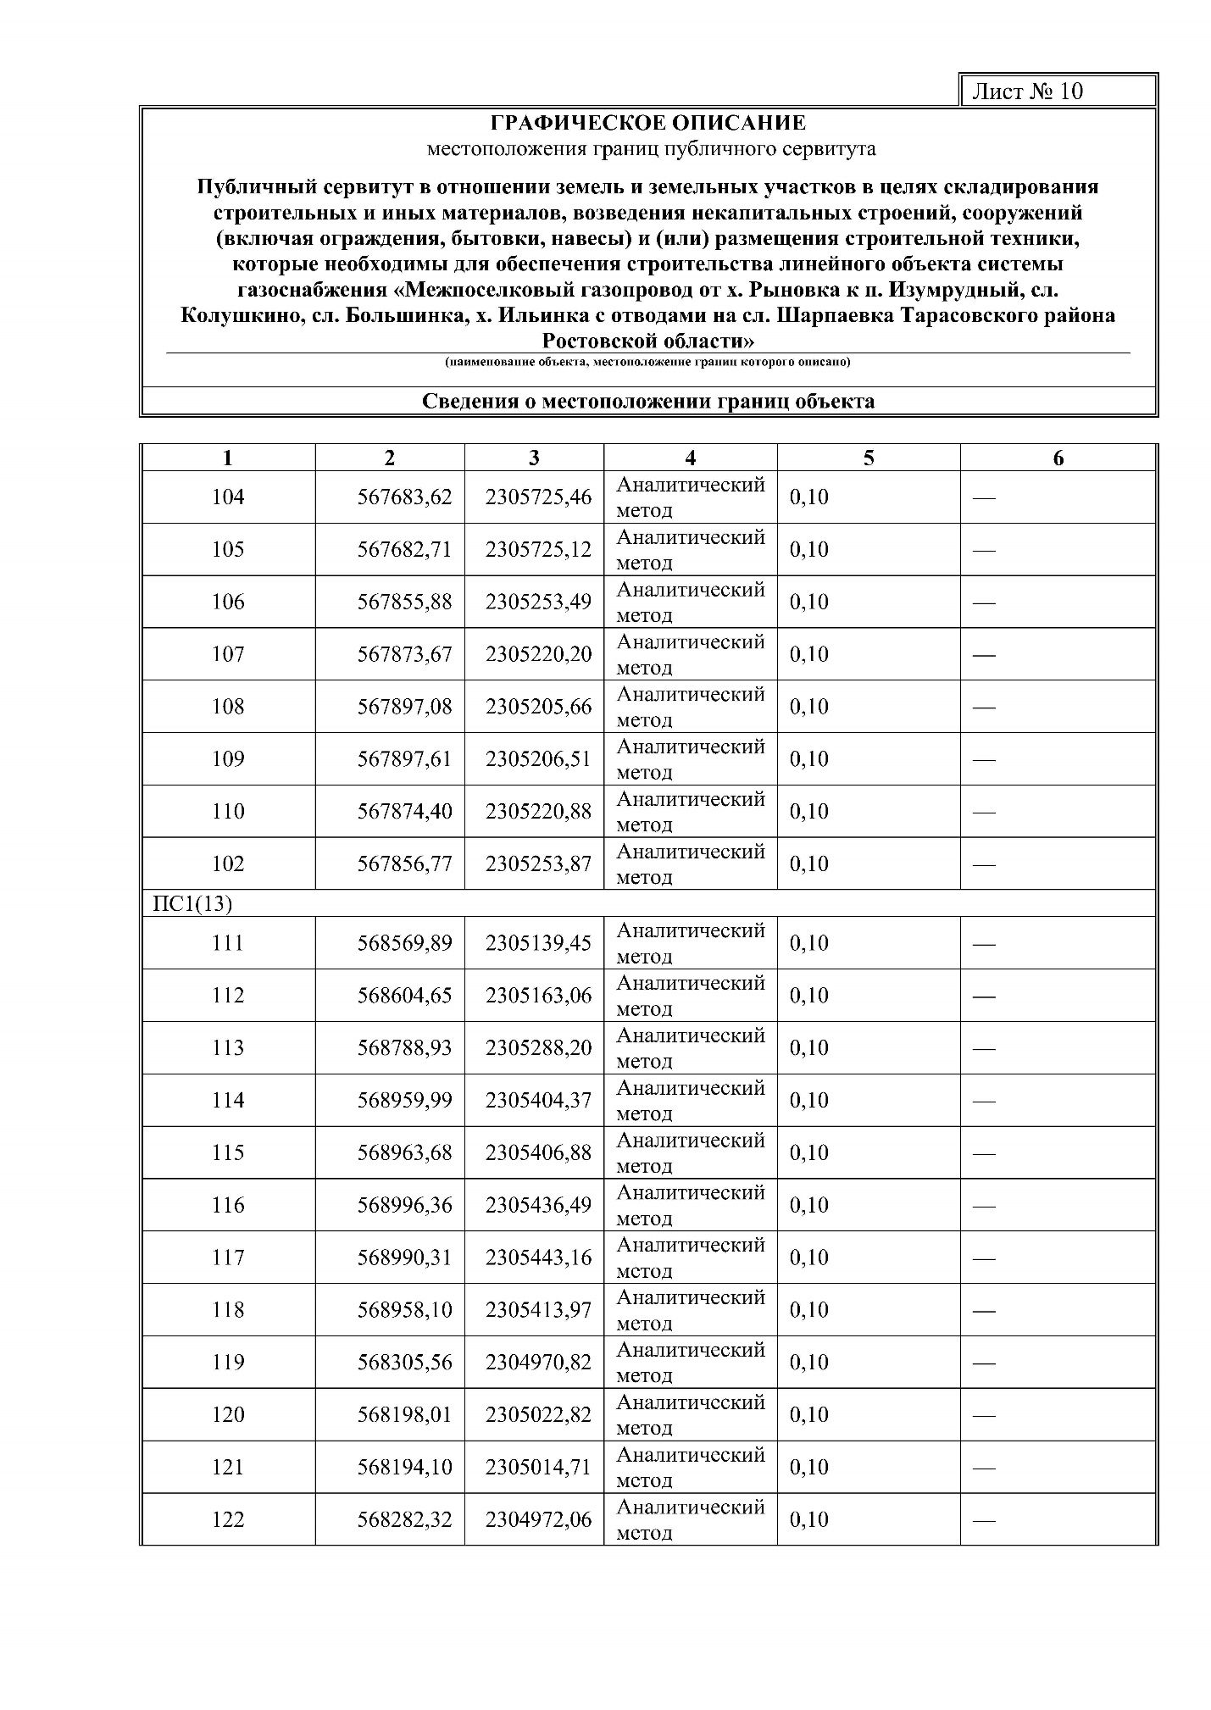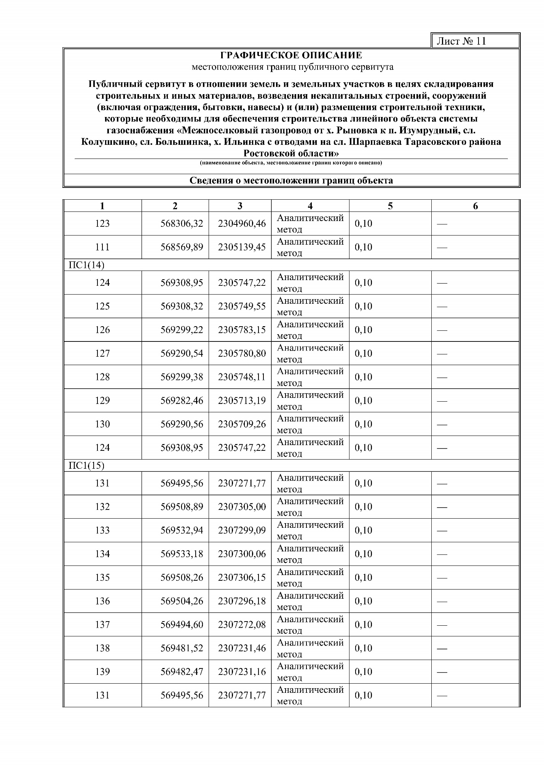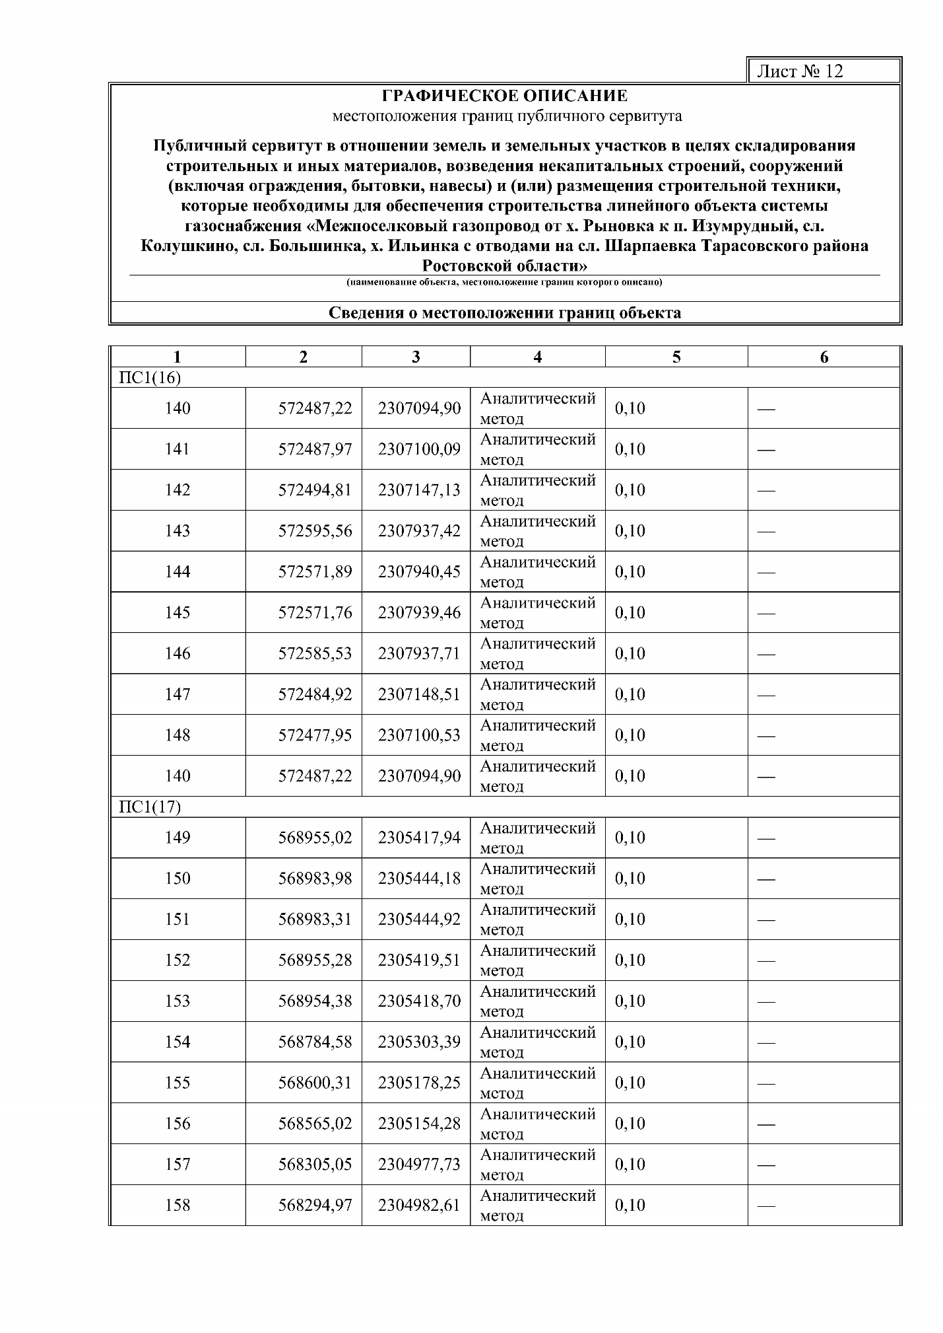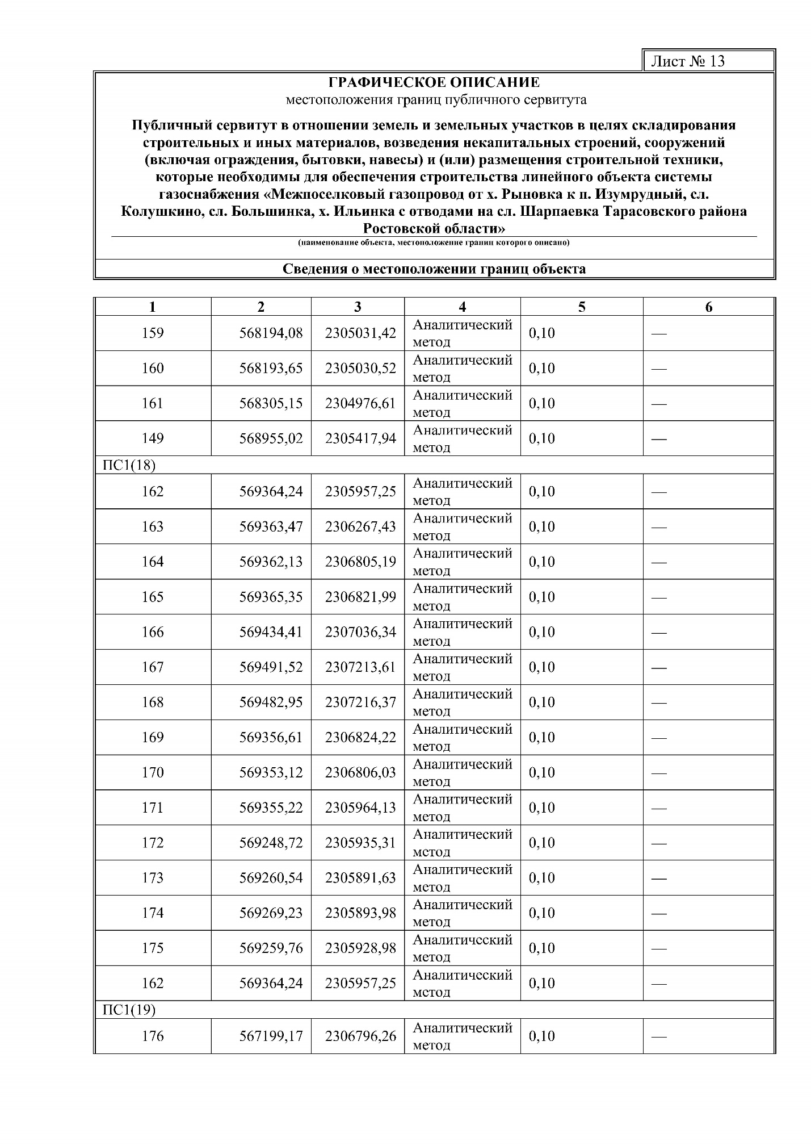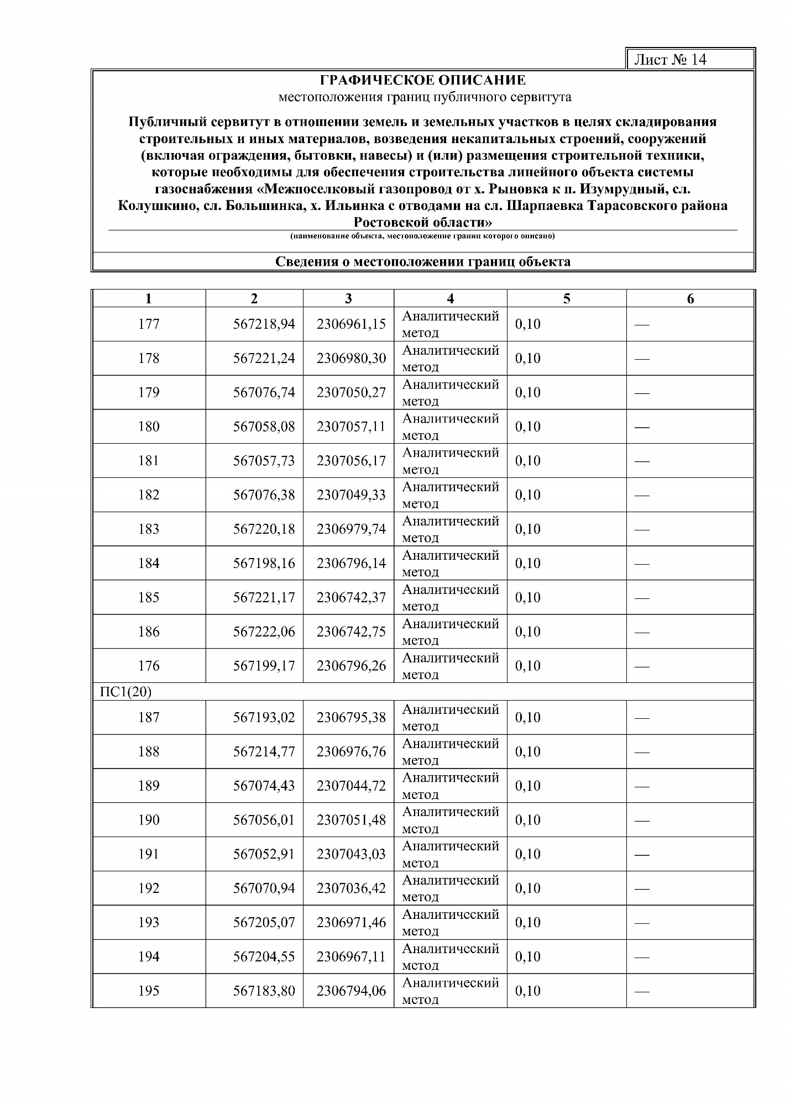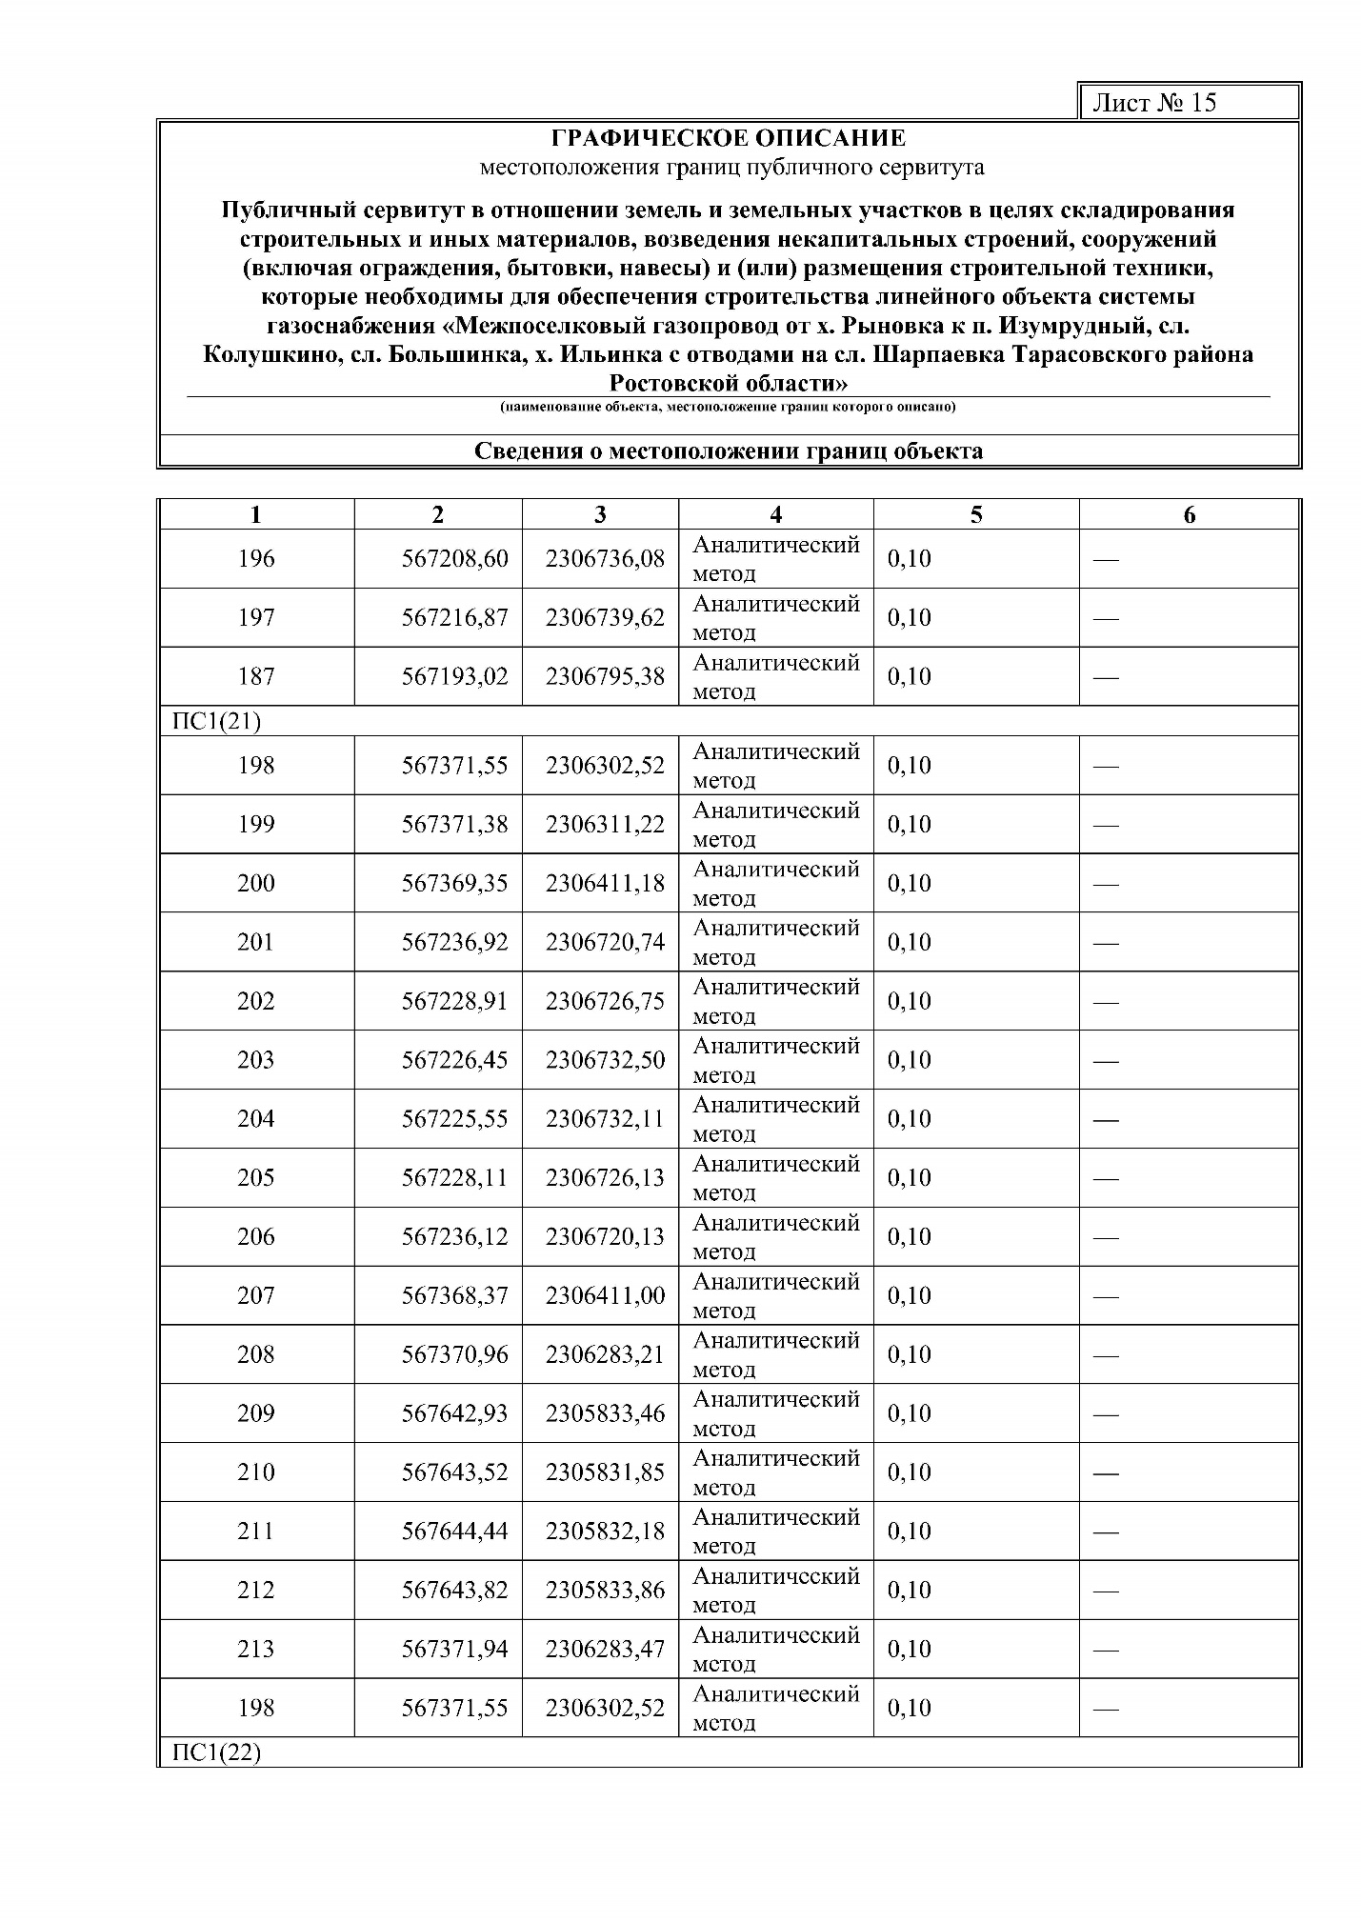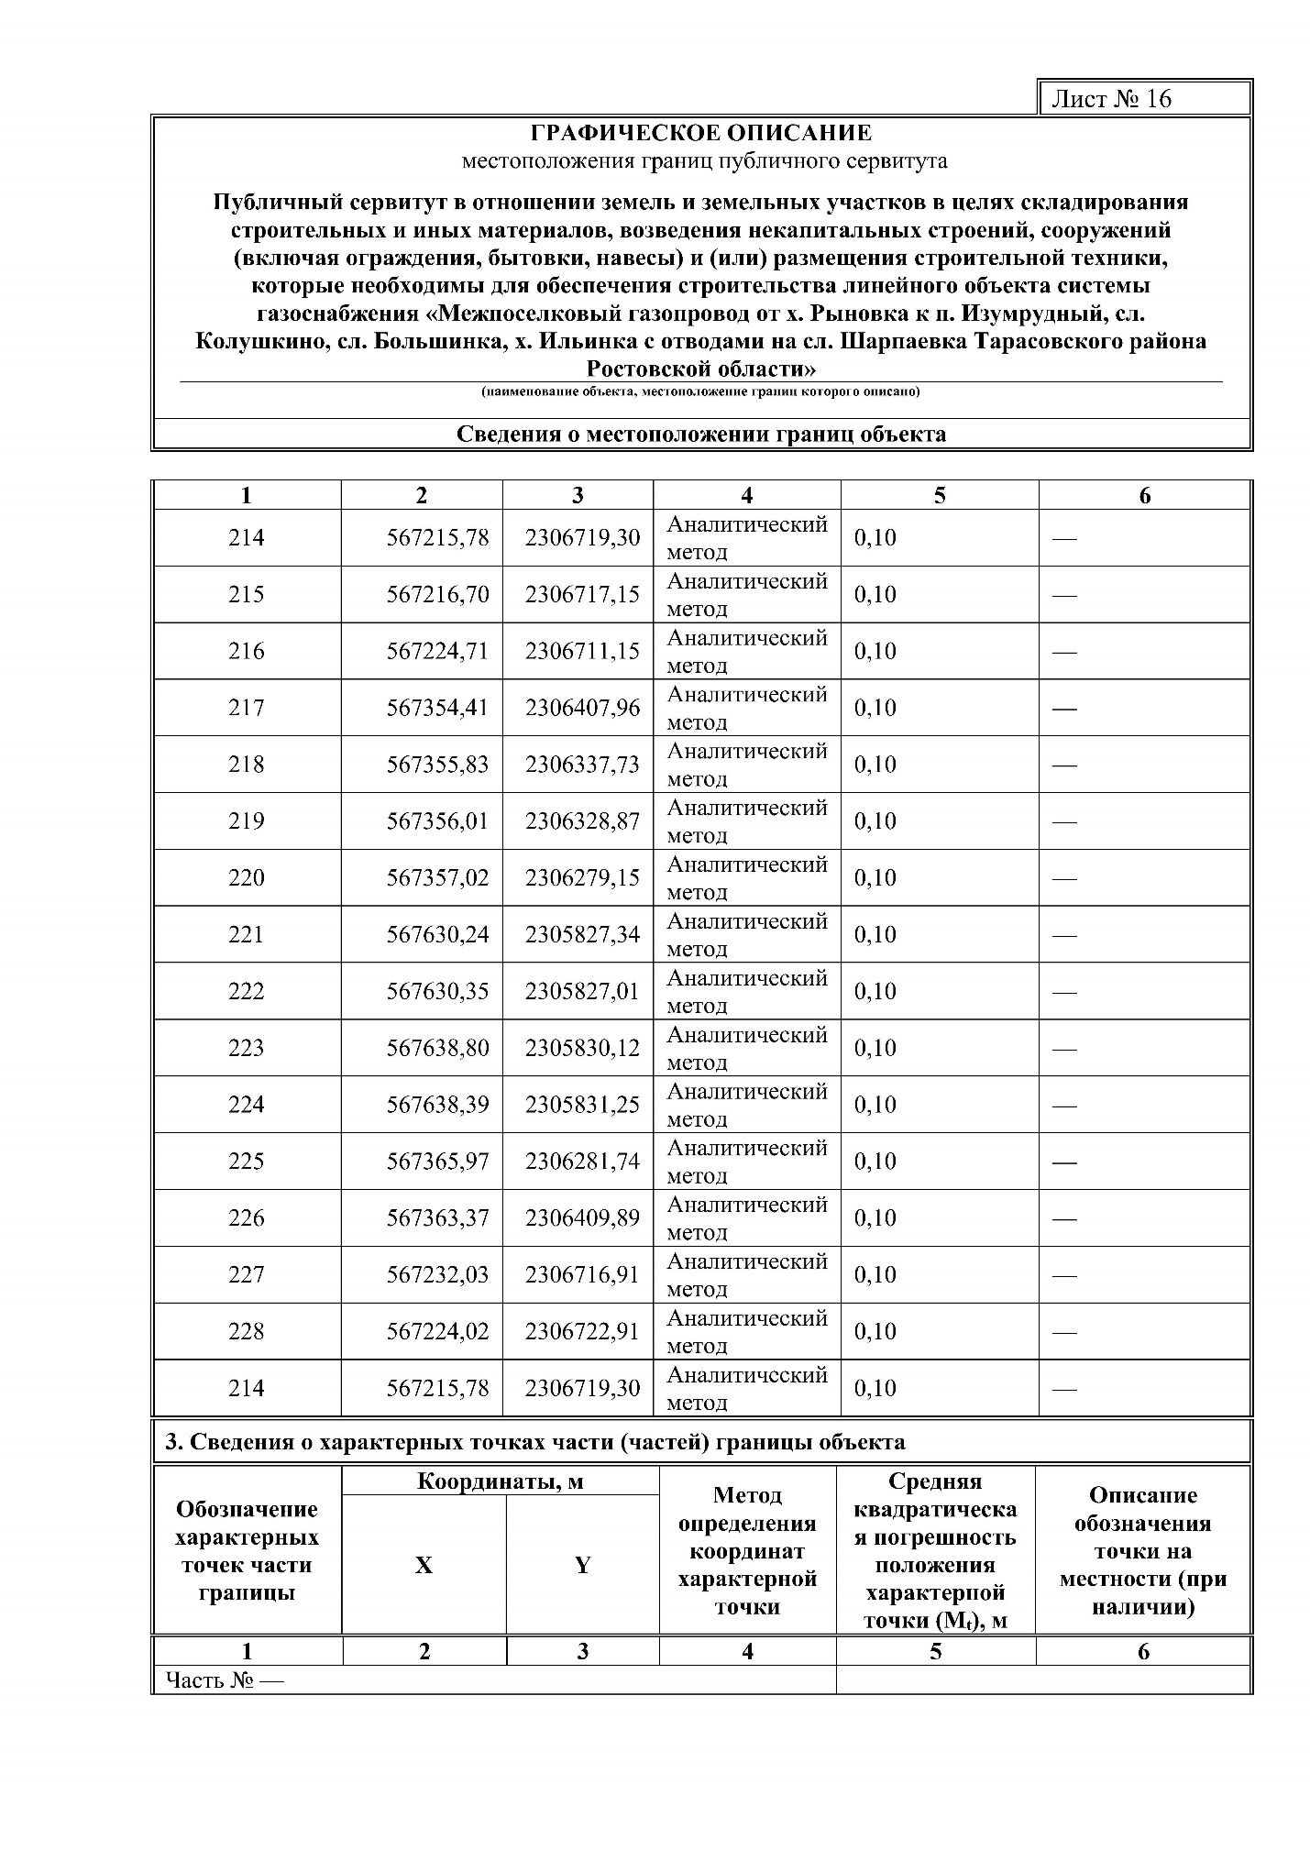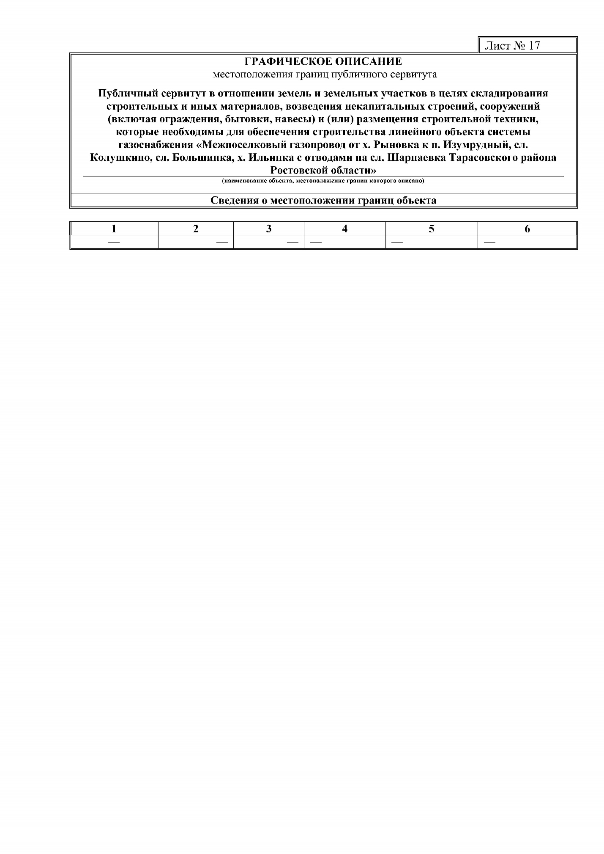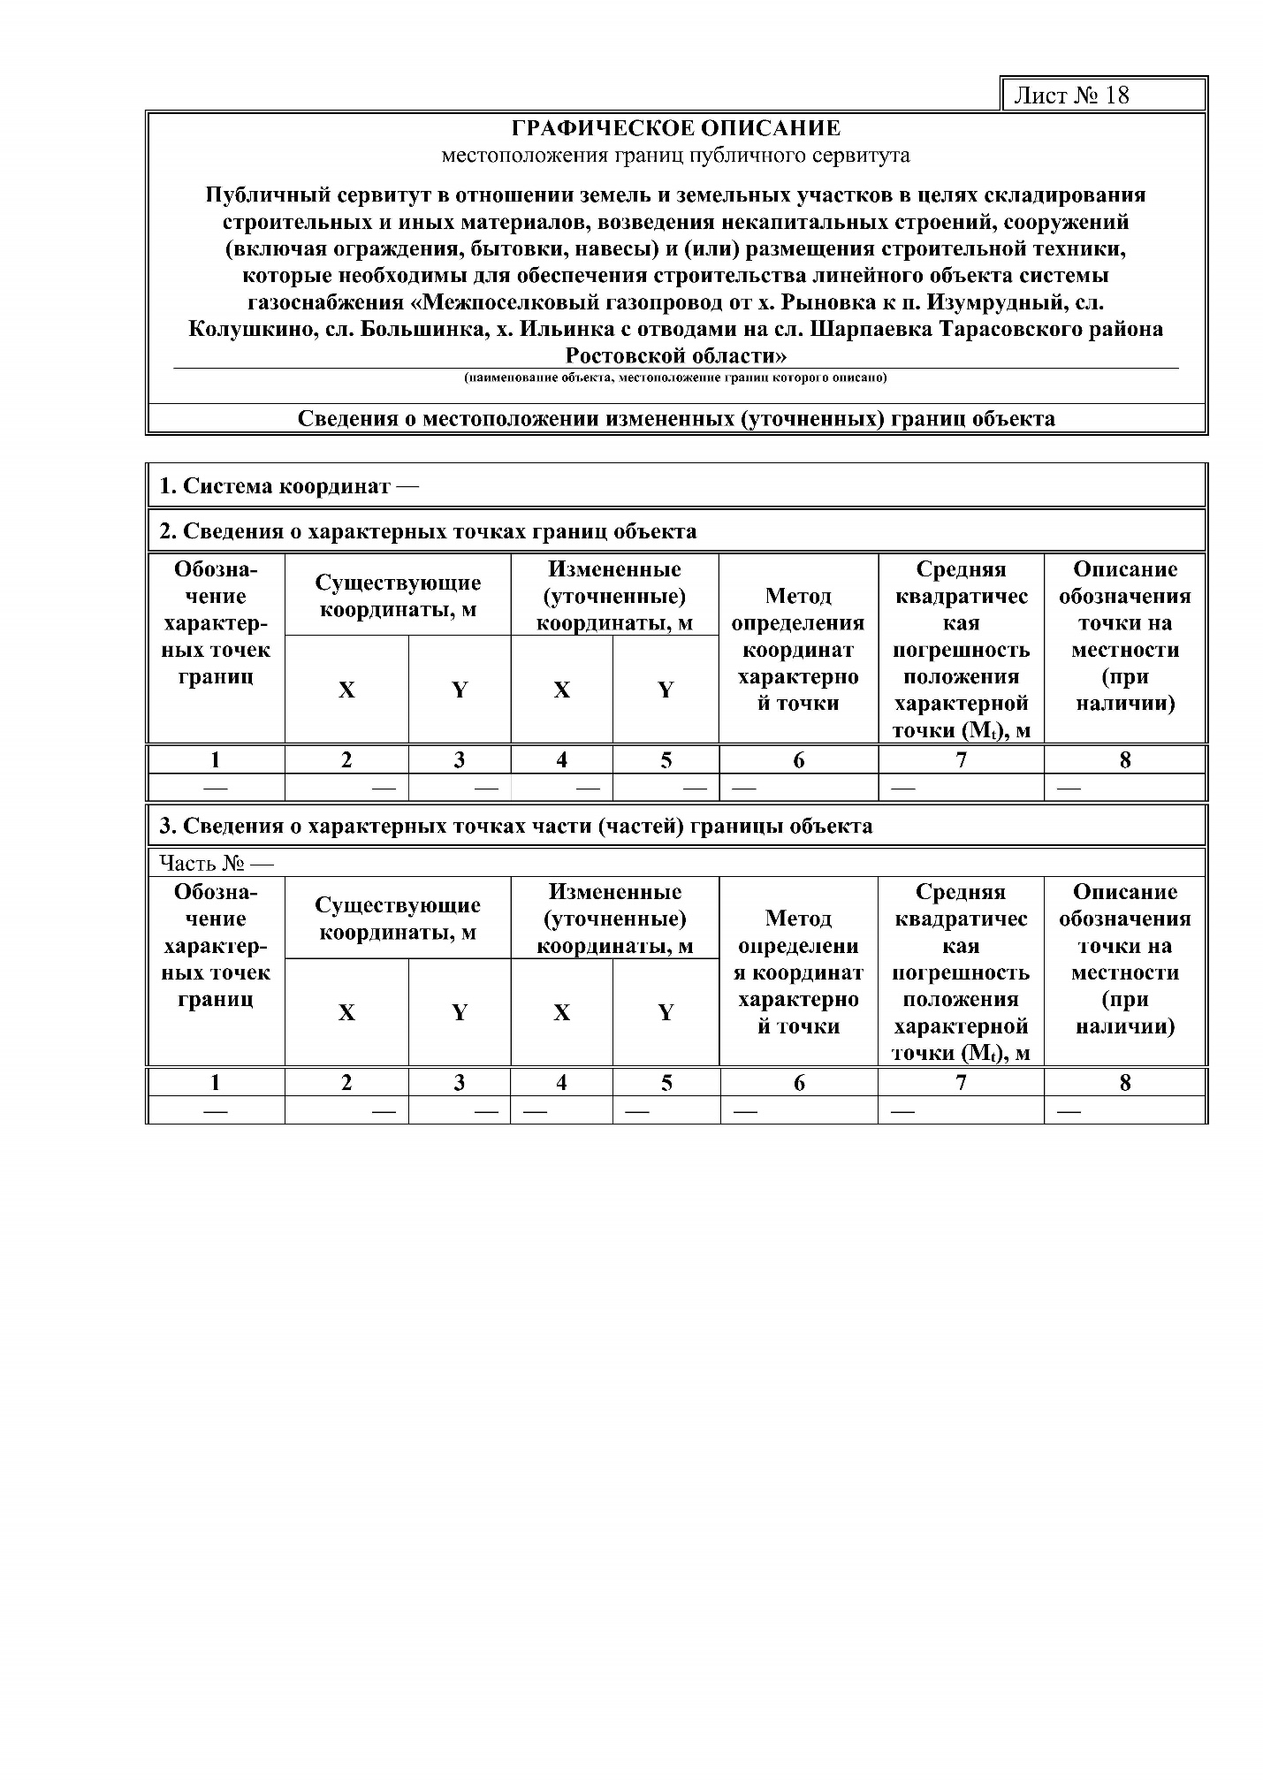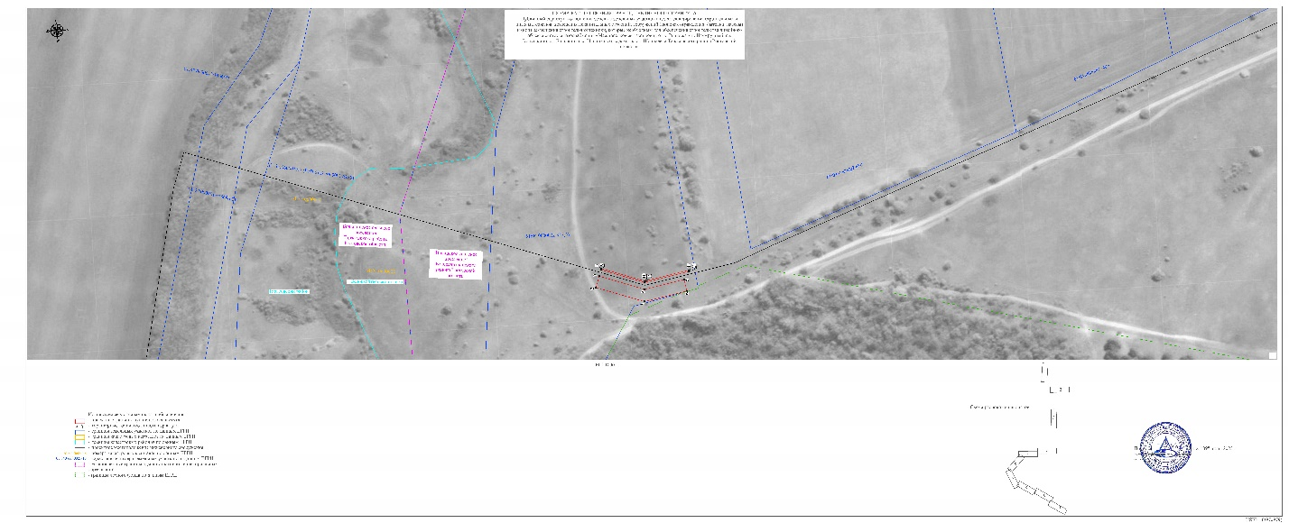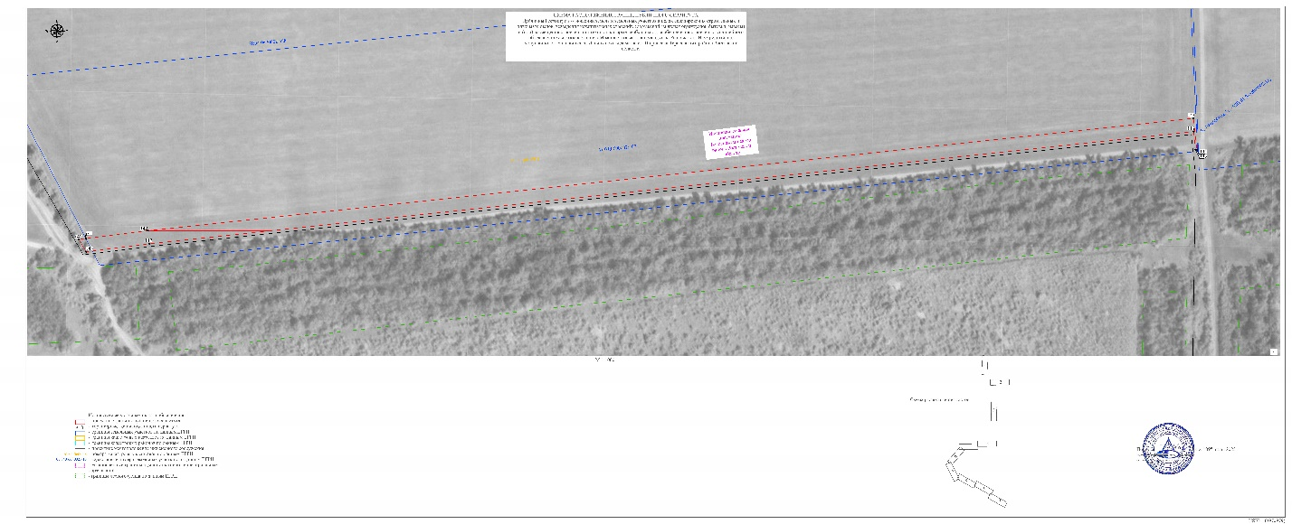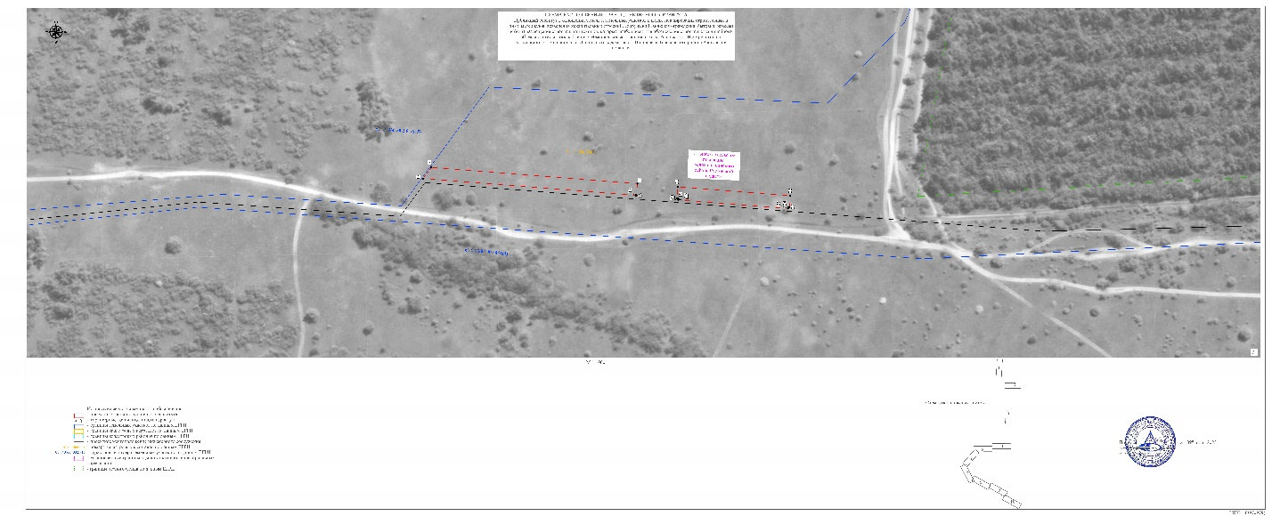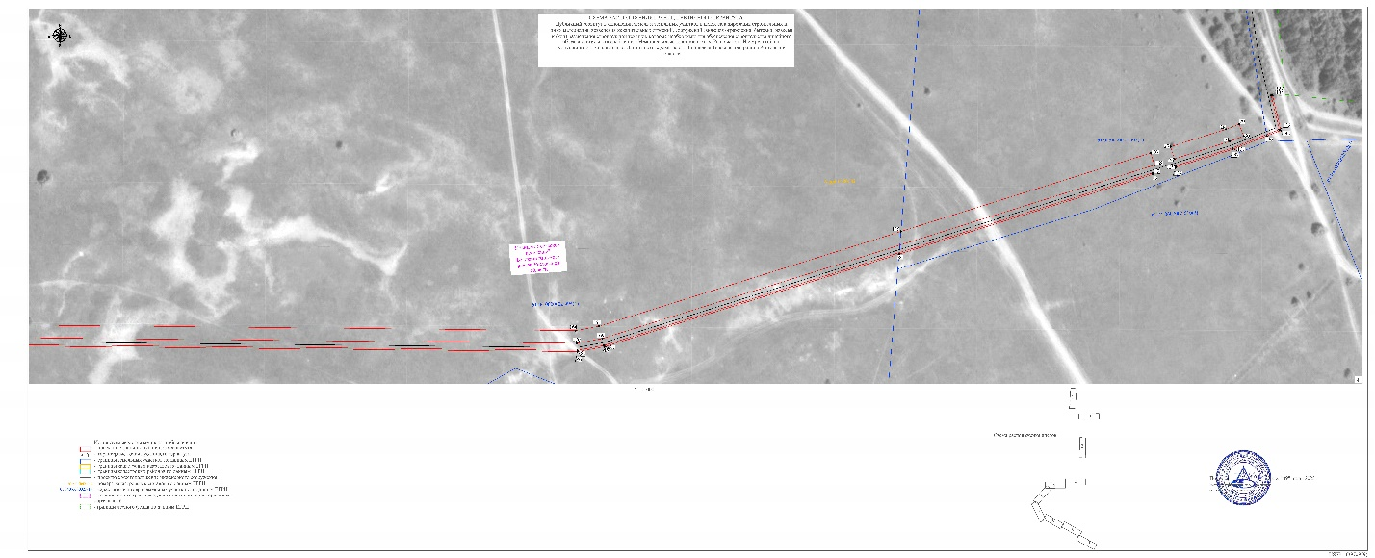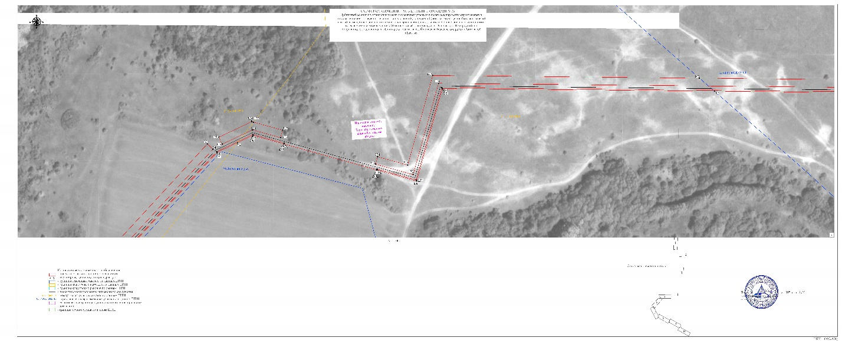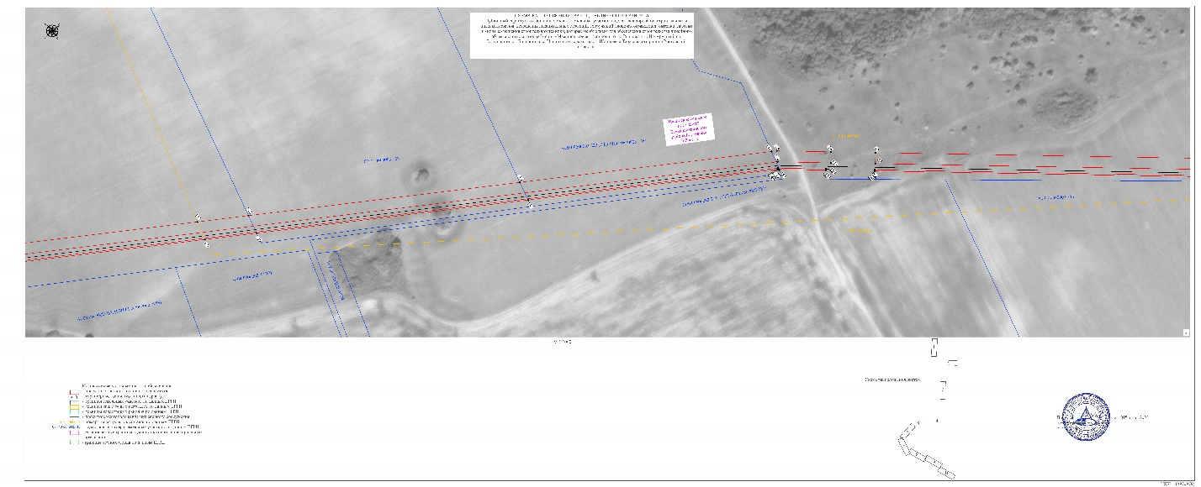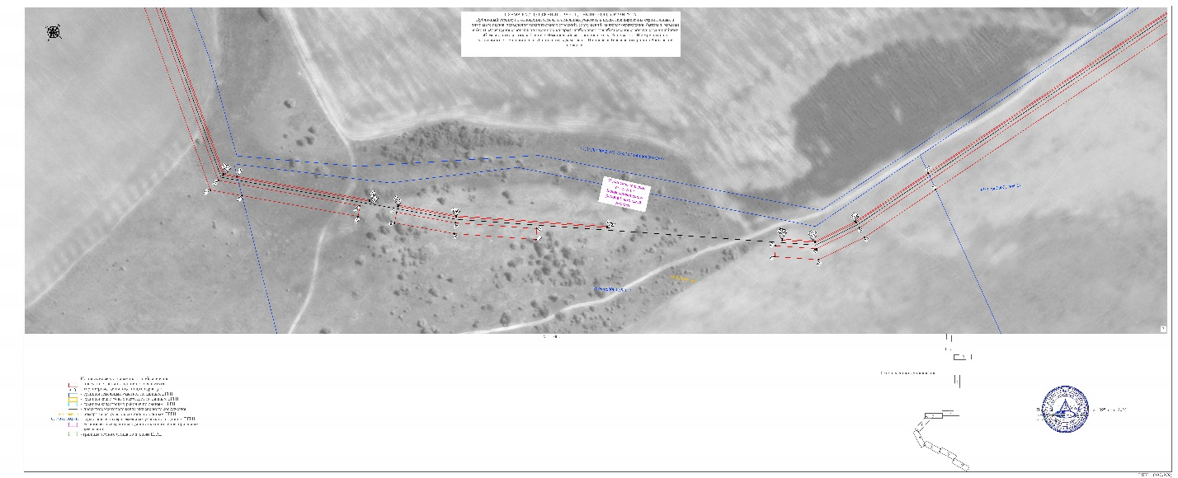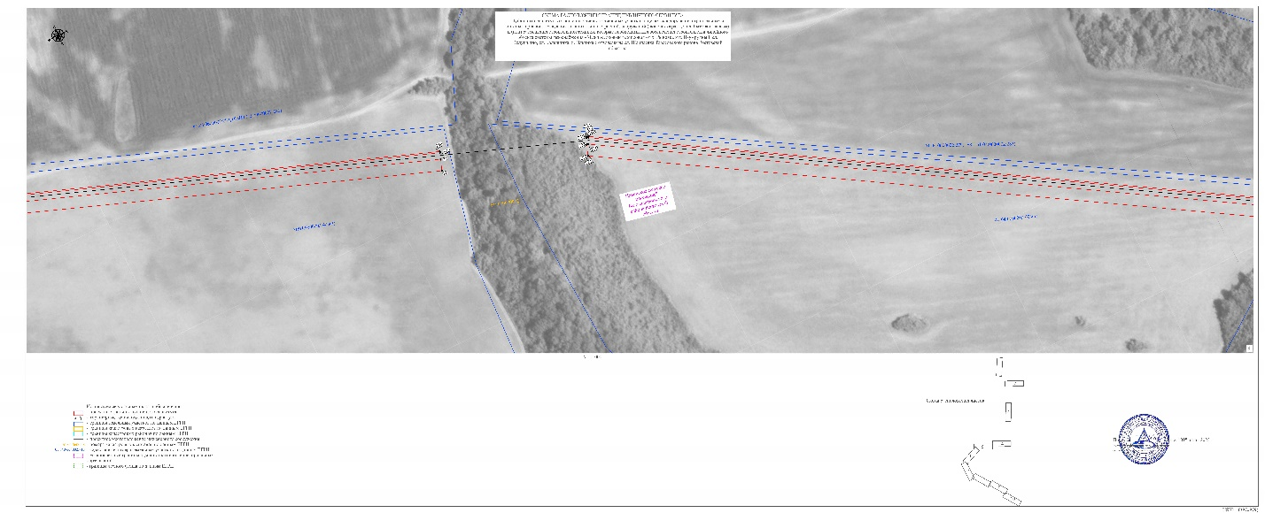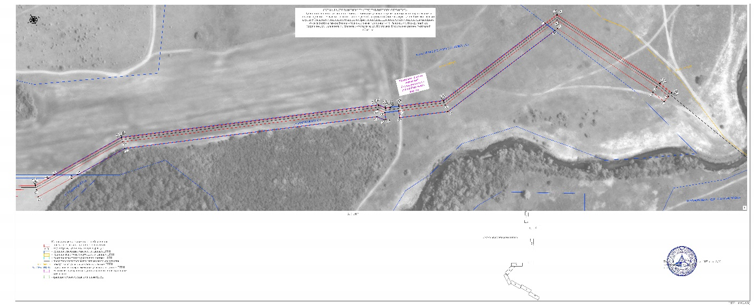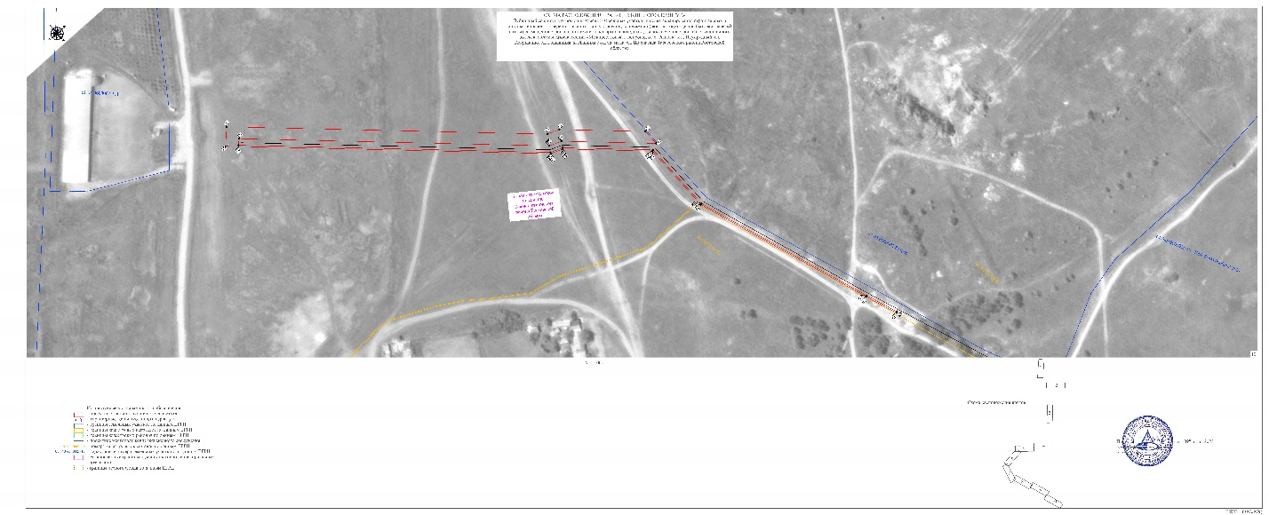

Заместитель главы Администрации
Белокалитвинского района
по организационной и кадровой работе Л.Г. Василенко

